Univerzita Pardubice

Fakulta elektrotechniky a informatiky

Tomáš Vondra

# Semestrální práce

*Školní systém*

Obsah

1 Úvod 3

1.1 Popis aplikace 3

1.2 Rich picture 3

1.3 Architektura 3

2 Analýza 3

2.1 Aktéři systému 3

2.2 UML use case diagram 4

2.3 UML Activity diagram 5

2.4 Databázový model 6

2.5 Story boardy 6

3 Implementace 7

3.1 Adresářová struktura 7

3.2 Ukázky zdrojového kódu 8

# Úvod

## Popis aplikace

Aplikace simuluje velmi jednoduchou správu známkování studentů v předmětech a zápisu studentů na daný rozvrh.

Studenti se budou moci zapisovat do předmětů na daný rozvrh a zobrazovat své známky. Známky lze vyexportovat.

Učitelé si budou moci vytvářet předměty a jejich rozvrh a hodnotit studenty těchto předmětů.

Administrátor bude moci spravovat všechny údaje v databázi. Jeho úkolem bude vytvářet účty novým studentům a učitelům. Může nové uživatele importovat/exportovat do JSON a XML formátu

## Rich picture

// Neumím kreslit

## Architektura

Aplikace bude vytvářena v čistém PHP, bez javascriptových knihoven nebo frameworků a css preprocesorů.

Pro práci s databází využiju ovladač Mysqli (Mysql Improved)

Databázi představuje Mysql s Phpmyadmin.

Webový server Apache.

Celá aplikace bude zkontejnerizovaná v dockeru.

# Analýza

## Aktéři systému

* Student
  + Studující žák
* Učitel
  + Vyučující
* Administrátor
  + Administrátor systému, subadministrátor etc.

## UML use case diagram

//TODO Předělat

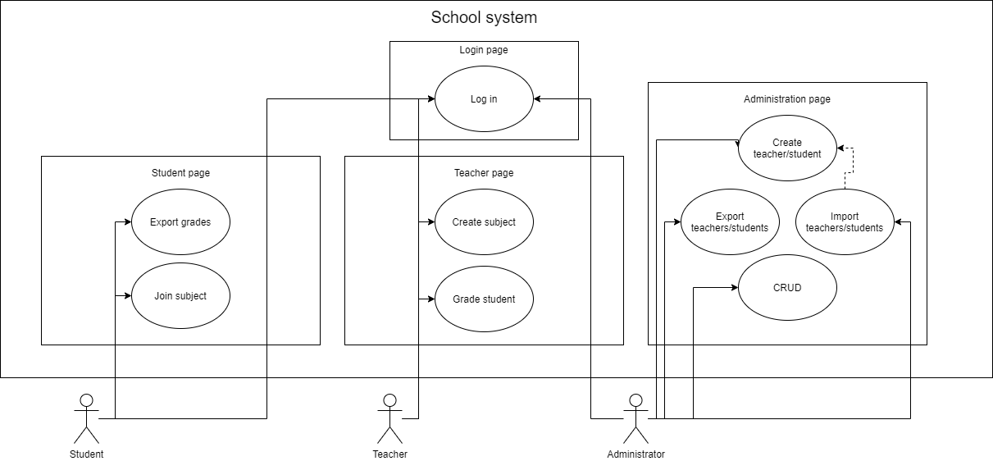

## UML Activity diagram

//todo předělat

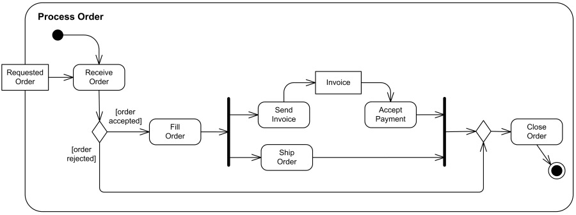

Staženo z: https://www.uml-diagrams.org/shopping-process-order-uml-activity-diagram-example.html

## Databázový model

## Wireframy a Storyboard

# Implementace

## Adresářová struktura

//Screen-shot adresářové struktury – vhodné vyexportovat z vývojového prostředí

## Ukázky zdrojového kódu

// zde budou pouze zajímavé ukázky zdrojového kódu – nepočítá se mezi ně kód pro přihlášení, nebo registraci do systému

//vhodné udělat screenshot z IDE